舒城县人民医院拟采购一次性使用麻醉呼吸管路套件耗材市场调研的通知
各潜在供应商：
为保证我院拟采购一次性使用麻醉呼吸管路套件耗材采购工作顺利实施，现将规格参数予以公示（详见附件），以广泛征求各潜在供应商价格及品牌意见，促使该项目可满足多家相关品牌相应规格型号产品能参与竞争。
如各潜在供应商对本项目货物采购有意向且产品符合要求（或规格参数相近）即要求功能相近，不要求品名一致，可于2025年11月24日17:00前提供产品价格、产品信息及联系方式以原件扫描件【加盖公章】和电子版形式发送至指定邮箱（sysbk8689652hc@163.com），我院将对提供信息，并结合本项目实际，进一步修订完善。
联系方式：设备科：时老师 0564-8689652

附：调研项目货物需求
名称 | 规格参数 | 单位 | 组成 | 备注
一次性使用麻醉呼吸管路套件 | 可伸缩标准型  （成人、儿童） | 个 | 与麻醉机、呼吸机等设备配套使用。（适配各品牌麻醉机含国产及进口设备；必备配件为麻醉管路（伸缩型）、麻醉面罩、呼吸管路延长管；选配为储气囊、热湿交换过滤器等。） | 选配件可单独报价亦可与套件合并报价
一次性使用无菌麻醉呼吸回路套装 | / | 个 | 与麻醉机、呼吸机等设备配套使用。（适配各品牌呼吸机机含国产及进口设备；必备配件为呼吸机管路（积水杯型）；选配为储气囊、呼吸管路延长管、热湿交换过滤器等。） | 选配件可单独报价亦可与套件合并报价

公告部门：舒城县人民医院医疗设备科
公告时间：2025年11月19日

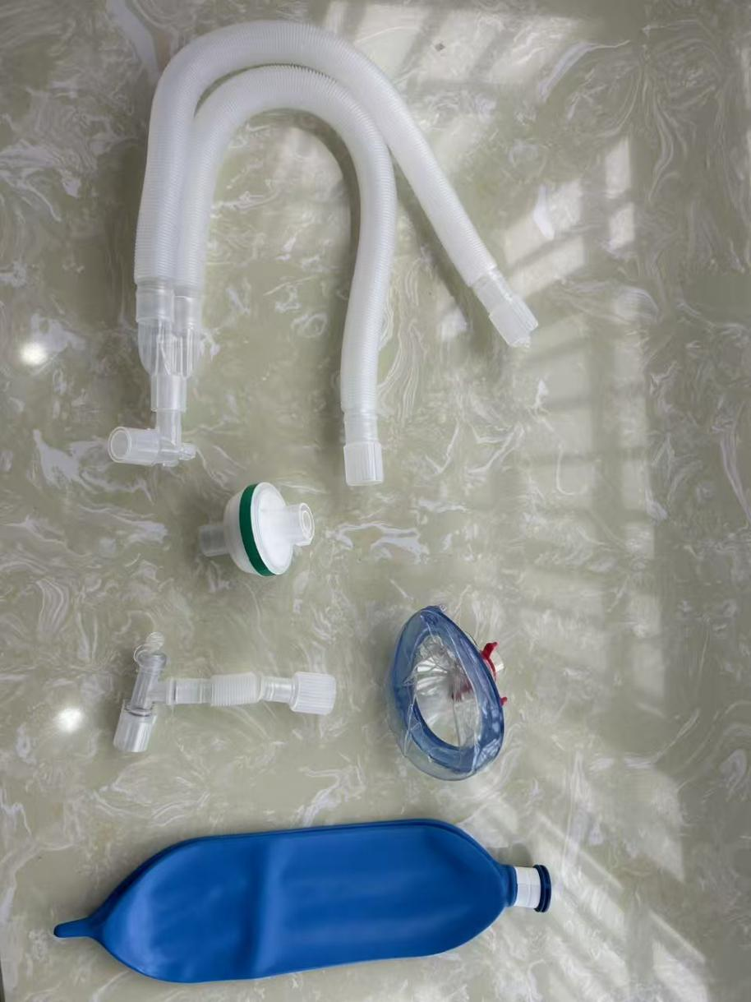
样品参考图1：一次性使用麻醉呼吸管路组件（成人）

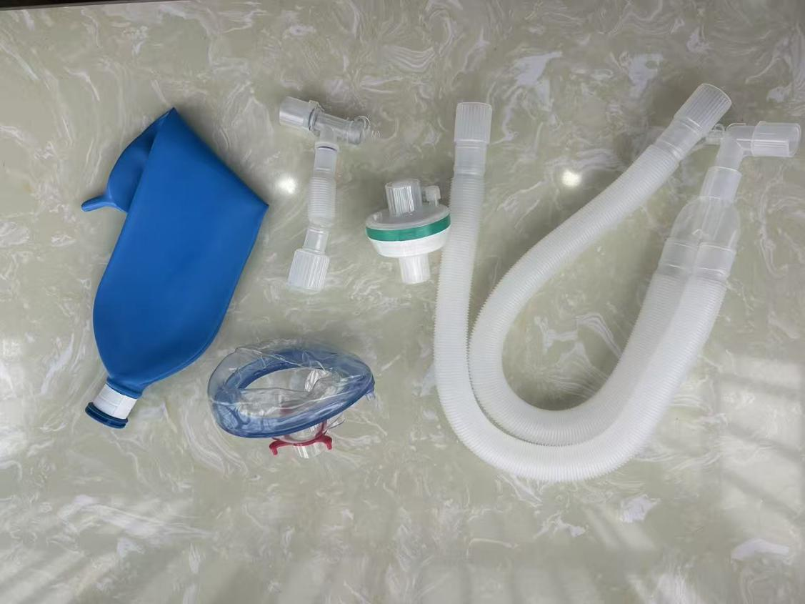
样品参考图2：一次性使用麻醉呼吸管路组件（小儿）

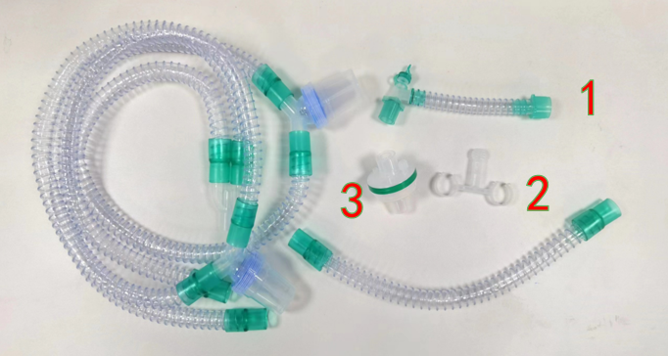
样品参考图3：一次性使用无菌麻醉呼吸回路套装

